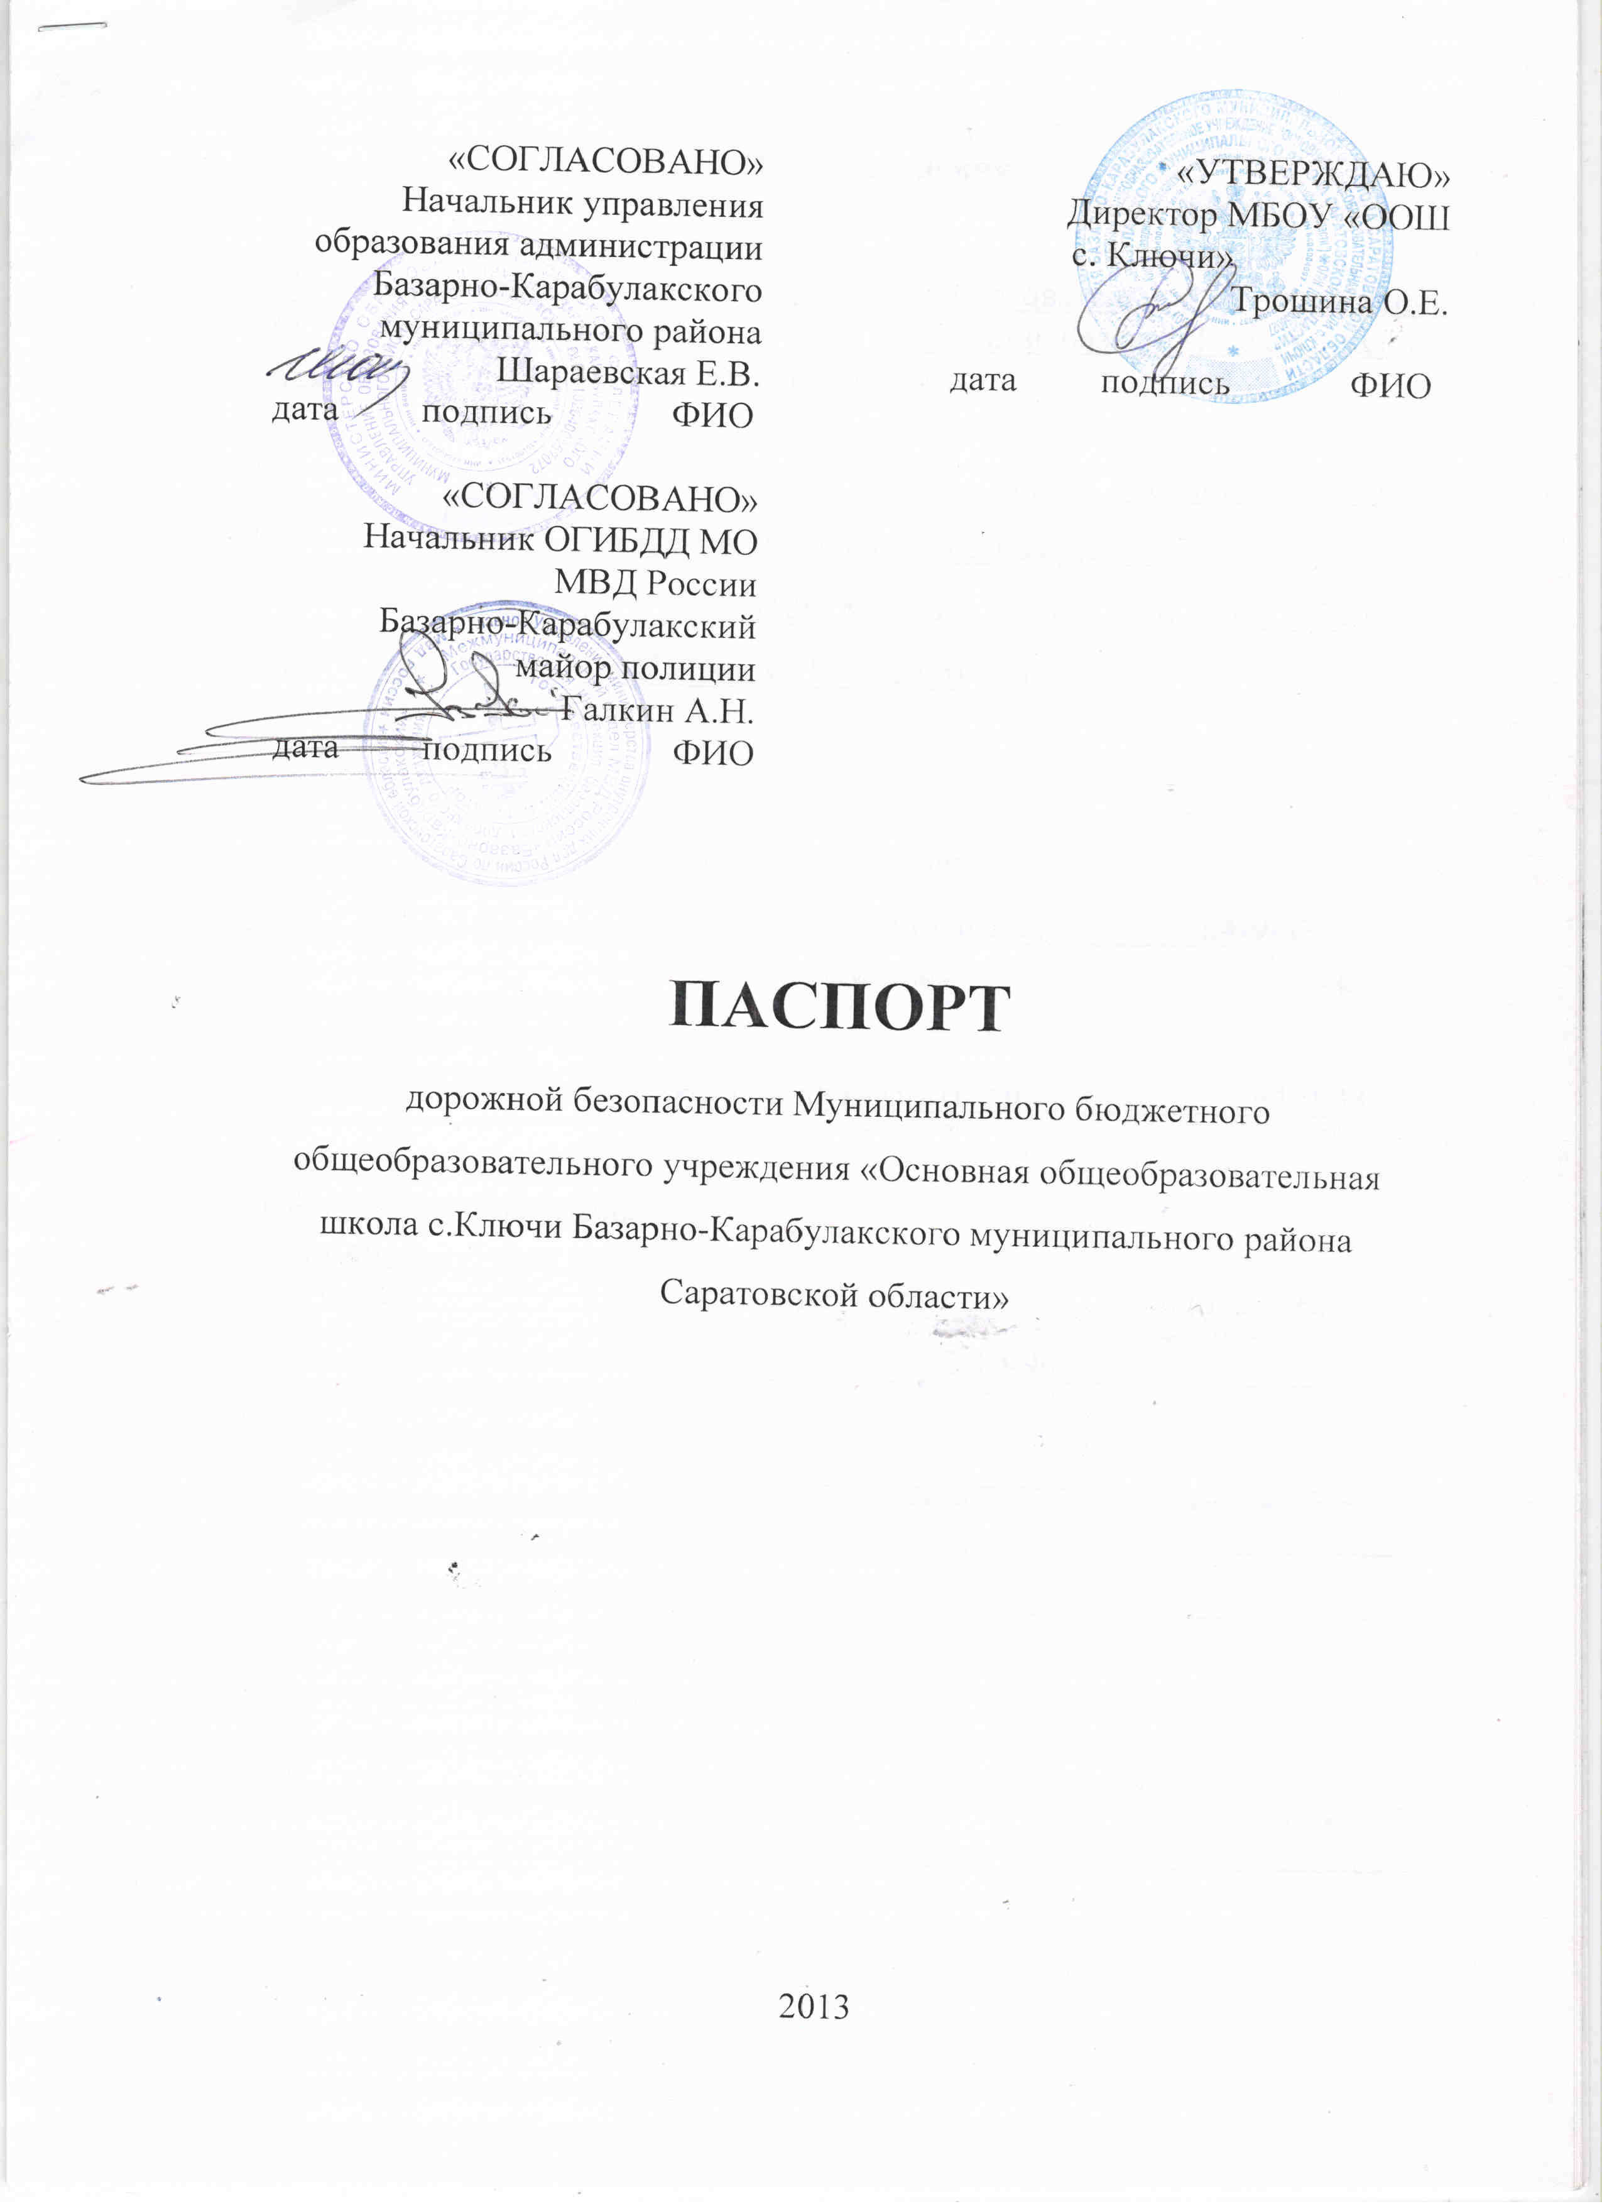

Общие сведения

Муниципальное бюджетное общеобразовательное учреждение «Основная общеобразовательная школа с.Ключи Базарно-Карабулакского муниципального района Саратовской области»

Юридический адрес: 412628, Саратовская область, Базарно-Карабулакский район, с.Ключи, ул.Кооперативная д.147а
Фактический адрес : 412628, Саратовская область, Базарно-Карабулакский район, с.Ключи, ул.Кооперативная д.147а

Руководители образовательного учреждения:
Директор (руководитель) Трошина Ольга Ефимовна 64-9-33
(фамилия, имя, отчество) (телефон)
Заместитель директора
по учебной-воспитательной
работе Реут Лиля Рифгатьевна 64-9-33
(фамилия, имя, отчество) (телефон)

Ответственные работники
муниципального органа
образования консультант Ежикова Н.В.
(должность) (фамилия, имя, отчество)
________________2-10-90___________________
(телефон)
Ответственные от
Госавтоинспекции _________________ ________________
(должность) (фамилия, имя, отчество)
_________________ ________________
(должность) (фамилия, имя, отчество)
___________________________________
(телефон)

Ответственные работники
за мероприятия по профилактике
детского травматизма ___________________ ___________________
(должность) (фамилия, имя, отчество)
________________________________________
(телефон)

Руководитель или ответственный
работник дорожно-эксплуатационной
организации, осуществляющей
содержание улично-дорожной
сети (УДС)∗ Джаловян В.Р. 2-17-75
(фамилия, имя, отчество) (телефон)

(фамилия, имя, отчество) (телефон)

Количество учащихся – 31учащийся
Наличие уголка по БДД -имеется, фойе 1 этажа
(если имеется, указать место расположения)
Наличие класса по БДД _-__________________________________________
(если имеется, указать место расположения)
Наличие автогородка (площадки) по БДД ___-_________________________

Наличие автобуса в образовательном учреждении __-
(при наличии автобуса)
Владелец автобуса _______-_______________________________________
(образовательное учреждение, муниципальное образование и др.)

Время занятий в образовательном учреждении:
1-ая смена: 8.15-14.40 (период)
2-ая смена: ____-______ – ___________ (период)
внеклассные занятия: 16.00 – 17.30 (период)

Телефоны оперативных служб:
_________________________
_________________________
_________________________

Содержание
- План-схемы образовательного учреждения.
1. Район расположения образовательного учреждения, пути движения транспортных средств и детей (обучающихся, воспитанников).
2. Организация дорожного движения в непосредственной близости от образовательного учреждения с размещением соответствующих технических средств организации дорожного движения, маршруты движения детей и расположение парковочных мест.
3. Маршруты движения организованных групп детей от образовательного учреждения к стадиону, парку или спортивно-оздоровительному комплексу.
4. Пути движения транспортных средств к местам разгрузки/погрузки и рекомендуемые безопасные пути передвижения детей по территории образовательного учреждения.

- Информация об обеспечении безопасности перевозок детей специальным транспортным средством (автобусом).
1. Общие сведения.
2. Маршрут движения автобуса до образовательного учреждения.
3. Безопасное расположение остановки автобуса у образовательного учреждения.

III. Приложения
План-схема пути движения транспортных средств и детей (обучающихся, воспитанников) при проведении дорожных ремонтно-строительных работ вблизи образовательного учреждения

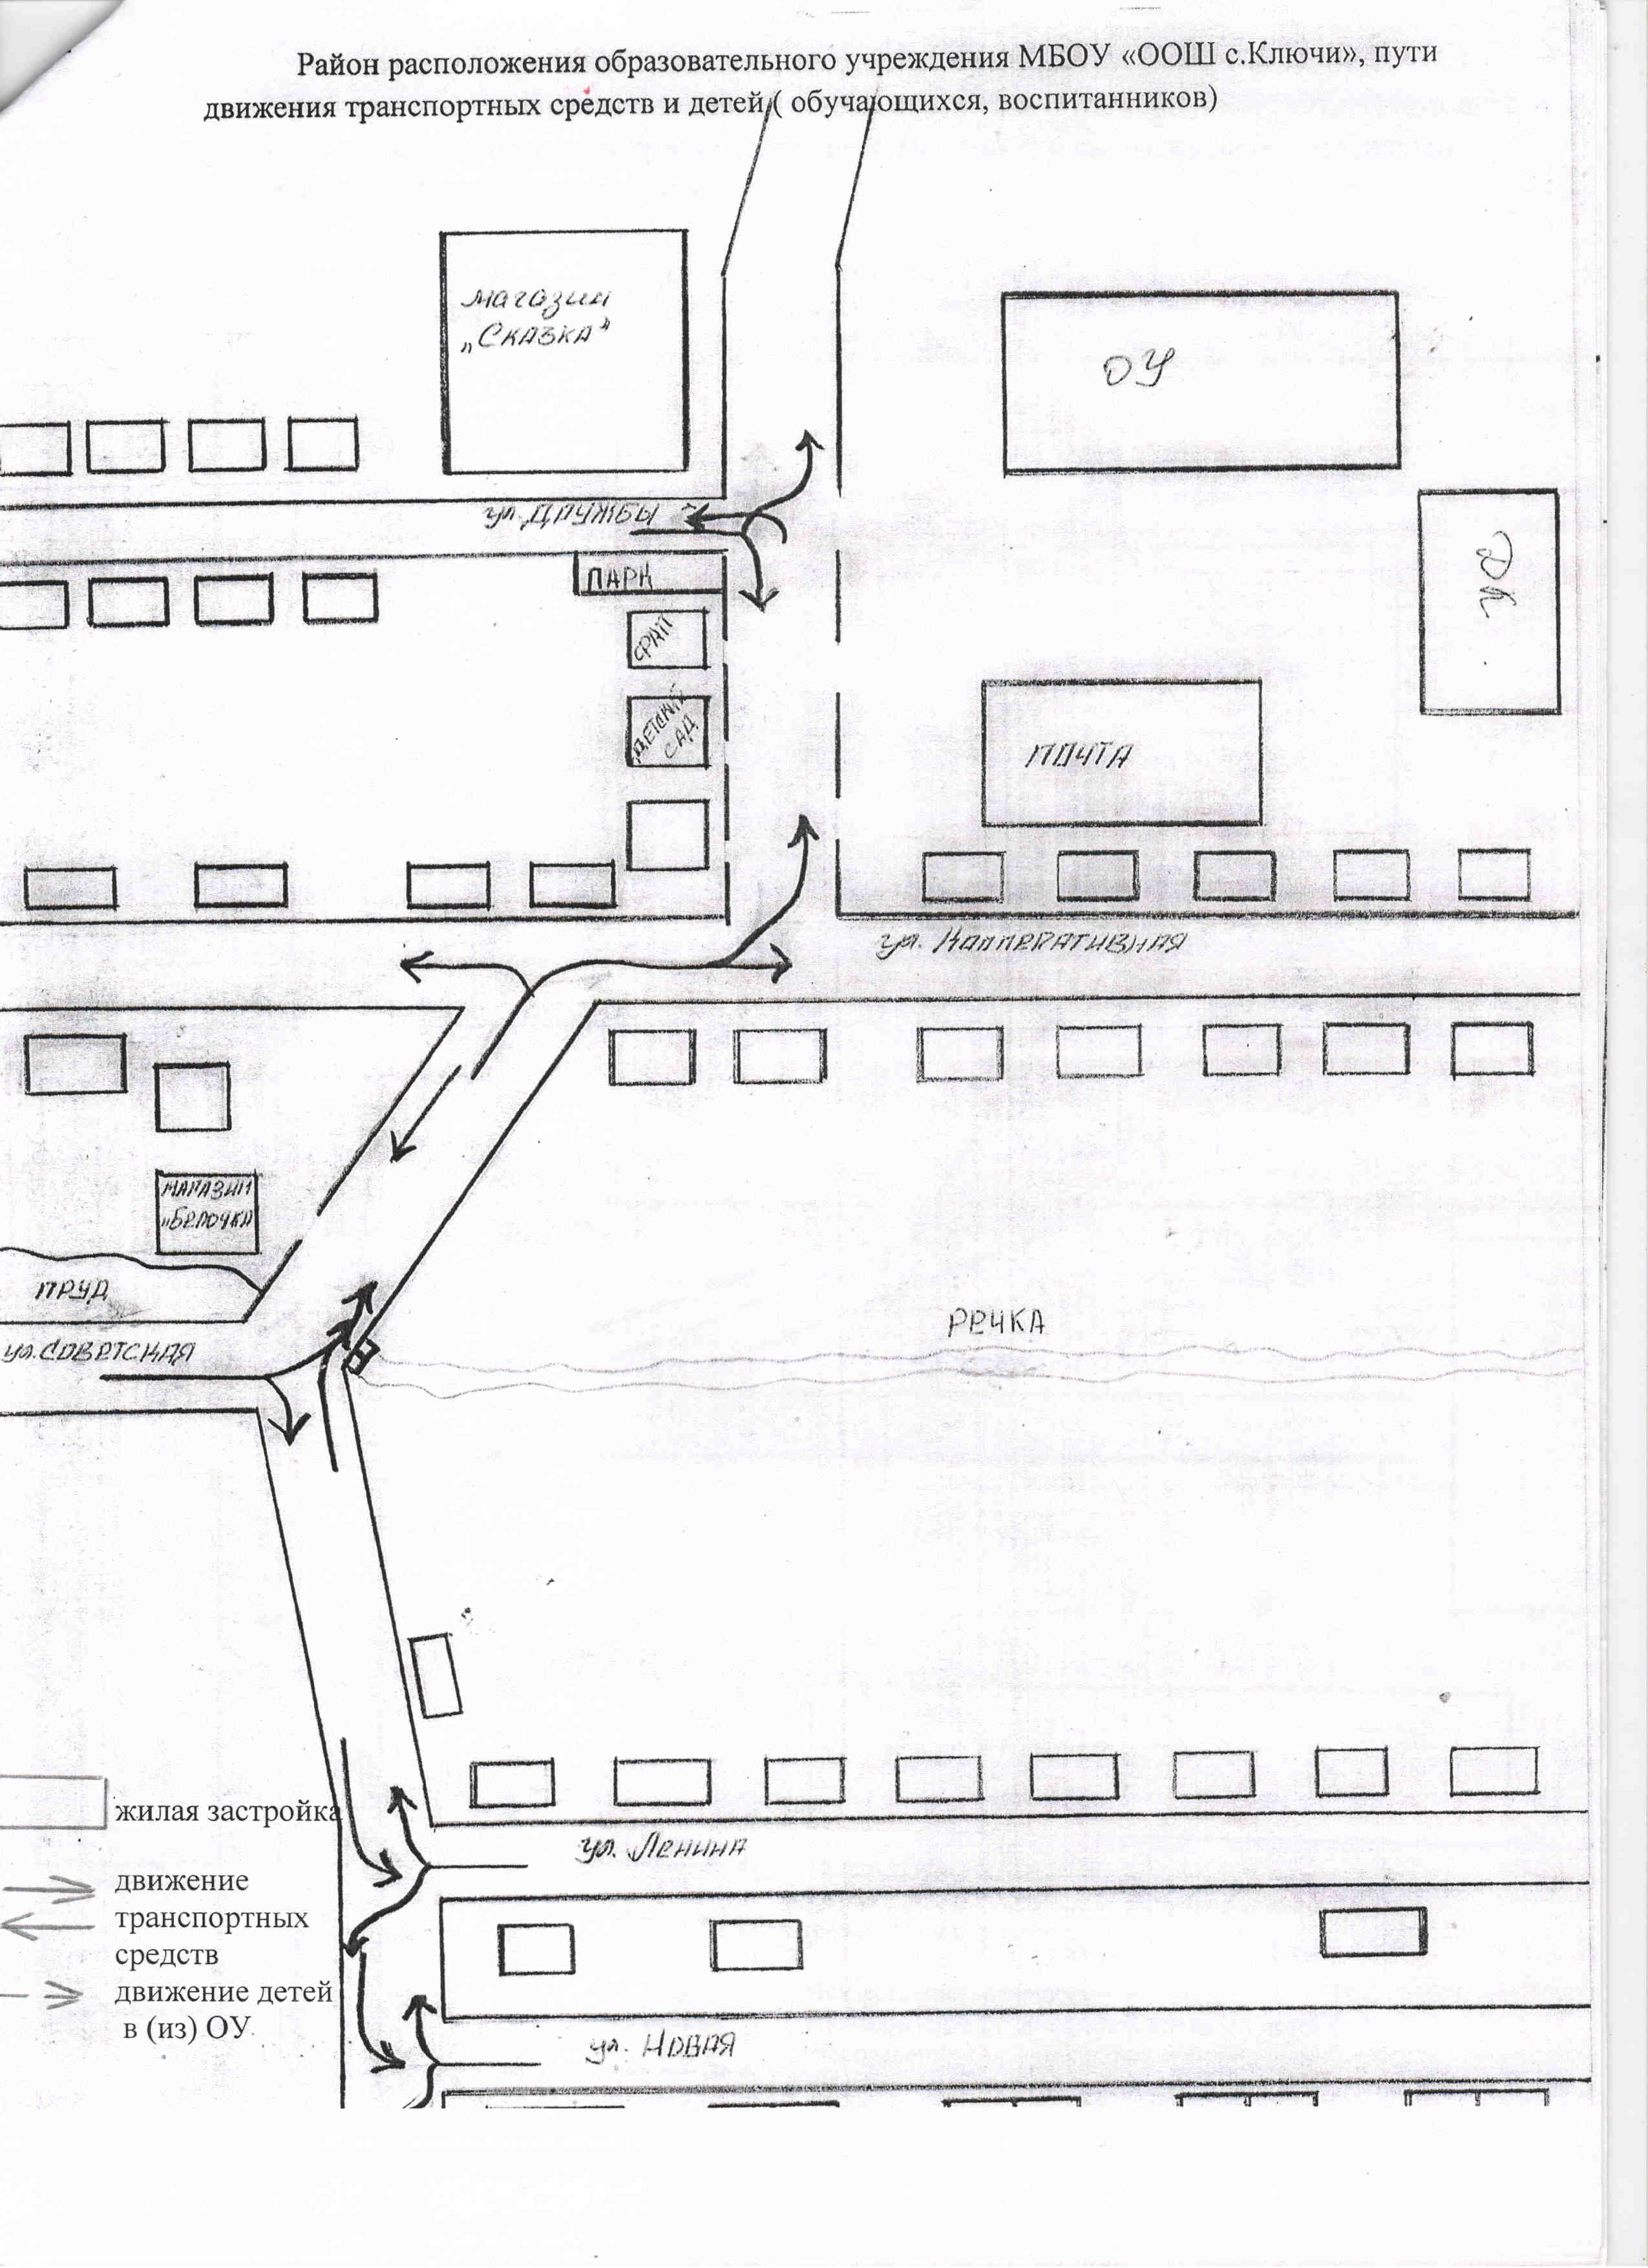
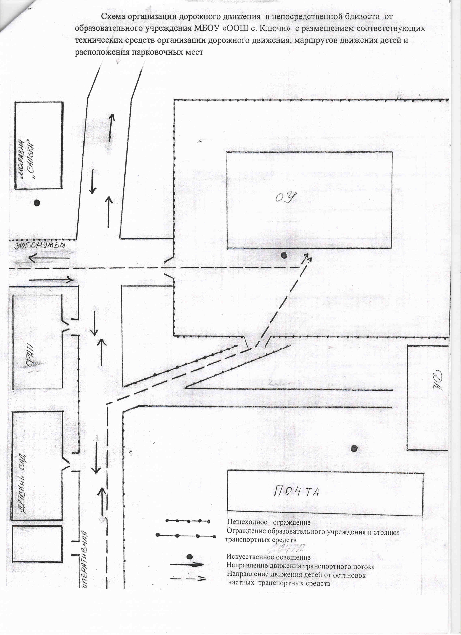
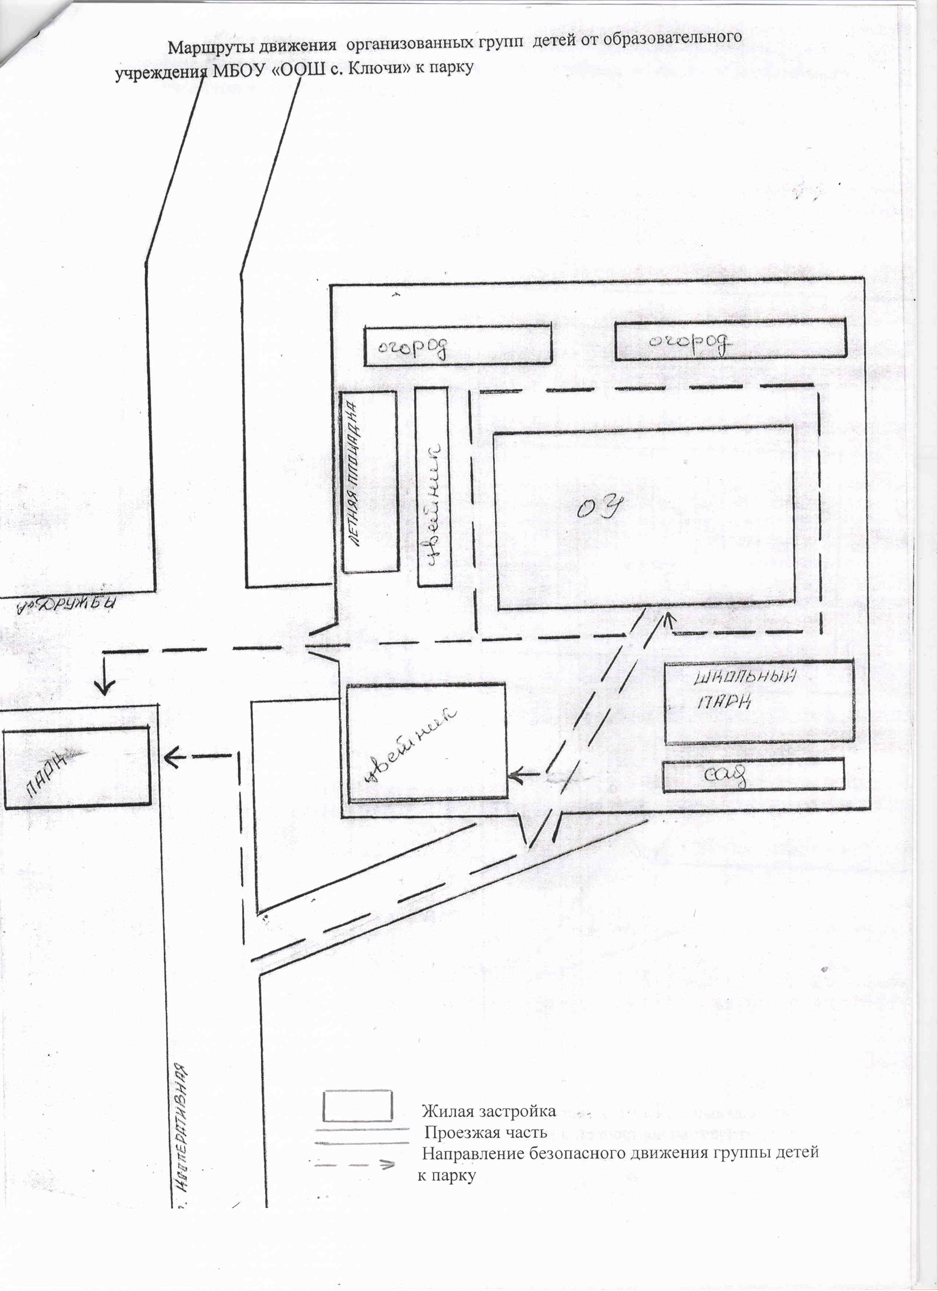
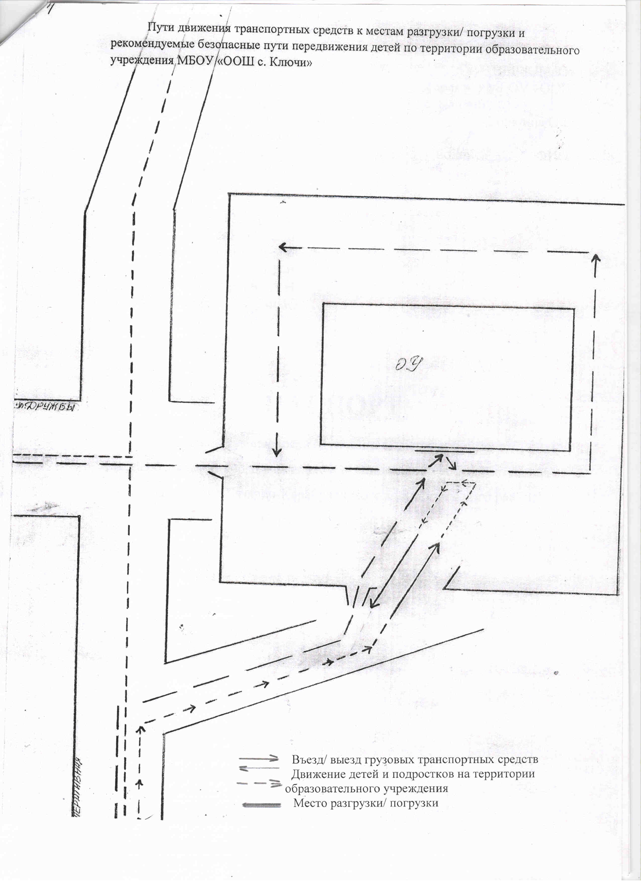

∗ Дорожно-эксплуатационные организации, осуществляющие содержание УДС и ТСОДД, несут ответственность в соответствии с законодательством Российской Федерации (Федеральный закон «О безопасности дорожного движения» от 10 декабря 1995 г. № 196-ФЗ, Кодекс Российской Федерации об административных правонарушениях, Гражданский кодекс Российской Федерации).

